Reduziermuffenstab HBS-05-RDZ - 25/20 - 28,5
Leviat

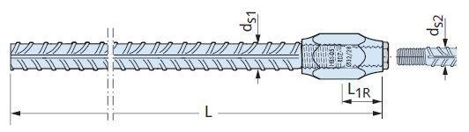Eigenschaften

